## Cơ hội đi kèm thách thức và rủi ro toàn cầu

Mặt trái của Cách mạng Công nghiệp 4.0 là nó có thể gây ra sự bất bình đẳng. Đặc biệt là có thể phá vỡ thị trường lao động. Khi tự động hóa thay thế lao động chân tay trong nền kinh tế, khi robot thay thế con người trong nhiều lĩnh vực, hàng triệu lao động trên thế giới có thể rơi vào cảnh thất nghiệp, nhất là những người làm trong lĩnh vực bảo hiểm, môi giới bất động sản, tư vấn tài chính, vận tải.

Báo cáo của Diễn đàn Kinh tế thế giới đã đặt ra vấn đề này theo các giai đoạn khác nhau. Giai đoạn đầu tiên sẽ là thách thức với những lao động văn phòng, trí thức, lao động kỹ thuật. Giai đoạn tiếp theo sẽ là lao động giá rẻ, có thể sẽ chậm hơn. Với sự chuyển động của cuộc cách mạng này, trong khoảng 15 năm tới thế giới sẽ có diện mạo mới, đòi hỏi các doanh nghiệp thay đổi.

Sau đó, những bất ổn về kinh tế nảy sinh từ Cách mạng Công nghiệp 4.0 sẽ dẫn đến những bất ổn về đời sống. Hệ lụy của nó sẽ là những bất ổn về chính trị. Nếu chính phủ các nước không hiểu rõ và chuẩn bị đầy đủ cho làn sóng công nghiệp 4.0, nguy cơ xảy ra bất ổn trên toàn cầu là hoàn toàn có thể.

Bên cạnh đó, những thay đổi về cách thức giao tiếp trên Internet cũng đặt con người vào nhiều nguy hiểm về tài chính, sức khoẻ. Thông tin cá nhân nếu không được bảo vệ một cách an toàn sẽ dẫn đến những hệ lụy khôn lường.

Cách mạng công nghiệp lần 4 mang đến cơ hội, và cũng đầy thách thức với nhân loại.

[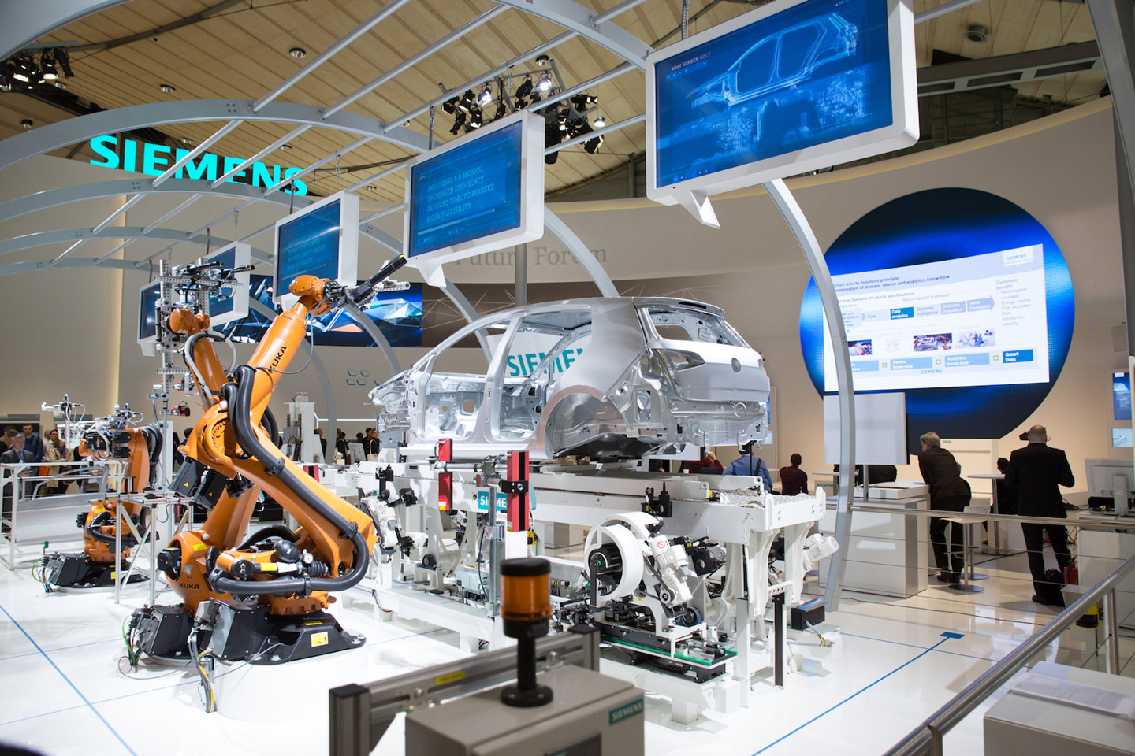](https://news.zing.vn)

11‑1 Tự động hóa máy móc

Hiện tại, Trung Quốc có tới 33% robot là tự sản xuất. Trong đó, Hong Kong có thể xem là "thánh địa" của robot, cũng là nơi thu hút các kỹ sư, nhà thiết kế, công ty robot như trường hợp Hanson Robotics.

Đây là công ty sản xuất robot hàng đầu thế giới về công nghệ, nơi sản xuất ra những con robot giống người nhất như các robot trước đó là robot Albert Einstein HUBO, ALICE, Han, Jules, Zeno... mà Sophia được chính Hanson xác nhận là phiên bản mới nhất, vượt trội nhất.

Với trí thông minh nhân tạo vượt trội so với các thế hệ robot phổ biến hiện nay, cụ thể là Sophia có thể mô phỏng được hơn 62 biểu cảm khuôn mặt chỉ con người mới có nhờ camera cực nhạy ở trong mắt, phối hợp phân tích của thuật toán máy tính dựa trên phần mềm MindCloud™.

Tóm lại, tiến bộ khoa học ngày càng phát triển và phát triển một cách nhanh chóng. Từ lâu, Robot đã thay thế công việc chân tay của con người, nhưng bây giờ nó đang đe dọa thay thế trí tuệ của con người. Vậy những quốc gia đã và đang phát triển sẽ làm gì để thích ứng với sự có mặt của những Sophia này, khi mà trong tương lai Sophia sẽ đóng vai trò hỗ trợ hay thay thế cho con người trong việc phát triển công nghiệp 4.0?